[研究数据图像引发学术风暴：中国医学科学院Huihui Guo团队一研究的争议背后](https://mp.weixin.qq.com/s?__biz=Mzk2NDM2NTQxOQ==&mid=2247485958&idx=1&sn=04c33dc4a1a2d6facf5355e3bbedc8c3&chksm=c5d15b3678ce89262d81b5f5dc83ff8a892409cf6872b794c28ada88552284e7ed67a974b808&scene=126&sessionid=1742142748)

[学术风清](javascript:void(0);)2025-03-14 21:25:59福建

**背景信息**

一篇近期发表在《Nature Communications》的研究正处于学术风暴的中心。该论文题为“Livertarget nanotechnology facilitates berberine to ameliorate cardiometabolic diseases”(肝靶向纳米技术促进小檗碱改善心脏代谢疾病，DOI: 10.1038/s41467019098520)。其主要作者为郭慧慧(Huihui Guo)，来自中国医学科学院药物研究所。其他关键参与者包括通讯作者王璐璐(Lulu Wang)、郑文胜(Wensheng Zheng)、韩延兴(Yanxing Han)和江建东(Jiandong Jiang)。

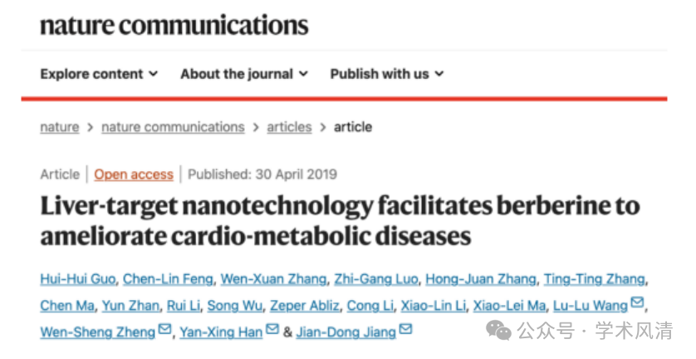

**争议的起源**

2025年1月，评论员Sholto David指出，这项研究中的图像存在重复的问题。他特别提到，论文中的图5和图7显示出意外的重叠和复制现象，并用彩色矩形标注了这些问题区域。此问题的发现得益于查重软件的辅助，这引发了对研究数据完整性和可靠性的质疑。

**质疑的核心**

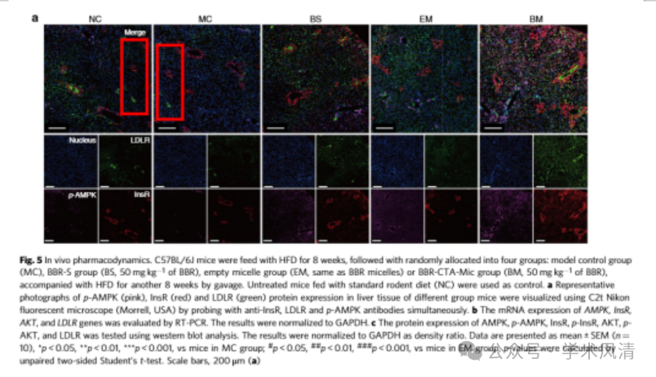

**消息来源**

https://pubpeer.com/publications/69A4CF1B2482D8BEB701C504647B28#1

声明      若认为本内容侵犯您的权益请及时联系我们

**欢迎积极投稿营造良好科研氛围**

